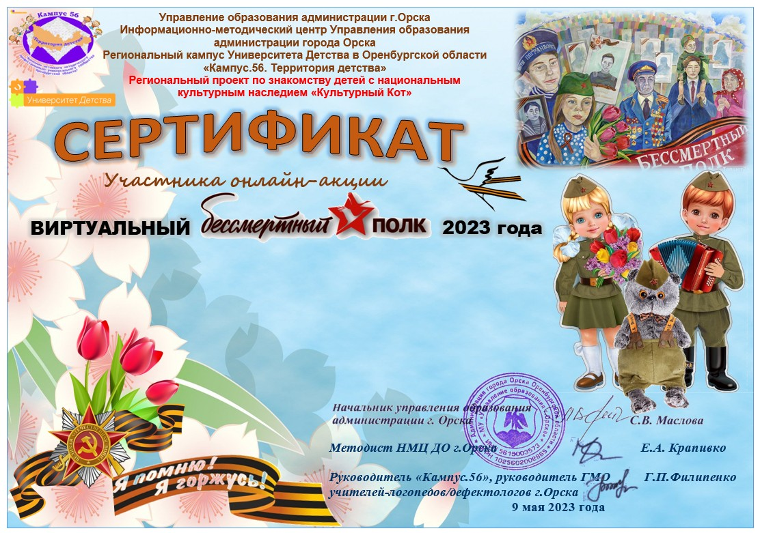
Хакимова Милена
МДОАУ «Детский сад № 63 г. Орска»
Наставник –
воспитатель, Коняева С.В.

